- 产品概述
本产品用于测量一氧化碳气体的浓度，采用二电极结构设计，利用电化学方法测量气体浓度。

性能参数

- 工作条件

  - 物理性能
型号 JEC-CO-1000
正常检测范围 1000ppm
最大检测浓度 2000ppm
灵敏度 0.01±0.005uA/ppm 响应时间（T90） ≤30秒
基线漂移 3ppm
分辨率 1ppm
线性度 线性
基线 ＜±0.2uA
偏压 0mV

温度范围 0~50℃
湿度范围 0~90%RH（无凝结）
压力范围 1±0.1（标准大气压）
使用寿命 3年（空气中）
长期稳定性 ＜2%信号值/月
存储温度 10~30℃
存储时间 6个月（专用包装盒）
保质期 24个月

壳体材质 ABS
重量 5克
方向性 无

产品尺寸

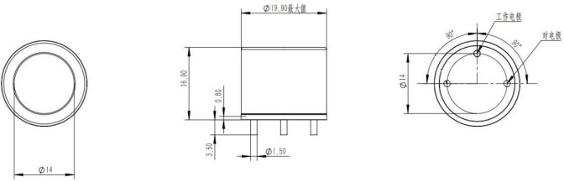
※所有尺寸标注以毫米为单位除非另有说明，所有公差±0.10毫米

安装说明
电极脚请正确连接，连接位置不对会影响传感器的正常工作；传感器应避免与有机溶剂、涂料、油类及高浓度气体接触；请勿直接在传感器上或靠近传感器的地方使用粘合剂，以防止塑料外壳的破裂；若在特殊环境下使用，请预先联系我们。

- 交叉灵敏度
气体 | 浓度（ppm） | 输出信号（相当于ppm一氧化碳）
一氧化碳 | 5 | 1.0
硫化氢 | 8.8 | -1.0
一氧化碳 | 11.1 | 1.0
一氧化碳 | 300 | 1.13

温度影响
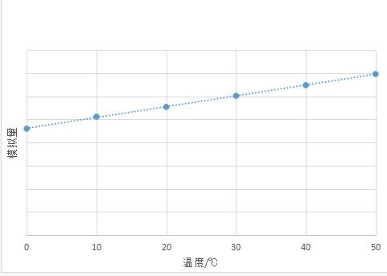

    - 使用须知
- 以上所有性能规格都是在环境条件：温度20℃，相对湿度50%，一个大气压（100kPa）下测得。
- 推荐用目标气体进行标定。如果用交叉敏感气体进行标定，不能保证其标定和测量的准确性。
- 交叉灵敏度会有±30%的浮动，并且可能随着传感器的生产批次不同和传感器的寿命而变化。
- 上述交叉灵敏度包括但不限于上述气体，该传感器有可能对其他气体有响应。

